ДАЙДЖЕСТ № 10/ 28 ноември 2005 г.

Български и сръбски общини проведоха партньорска
среща в Болевац /Република Сърбия и Черна Гора/

На 25 ноември 2005 г. в община Болевац /окръг Зайчар, Република Сърбия и Черна Гора/ се проведе партньорска среща между български и сръбски общини. Организатори на срещата бяха ръководството на община Болевац начело с кмета Небойша Марянович и Консорциумът за подкрепа на междурегионалното сътрудничество с ръководител д-р Никола Христович.

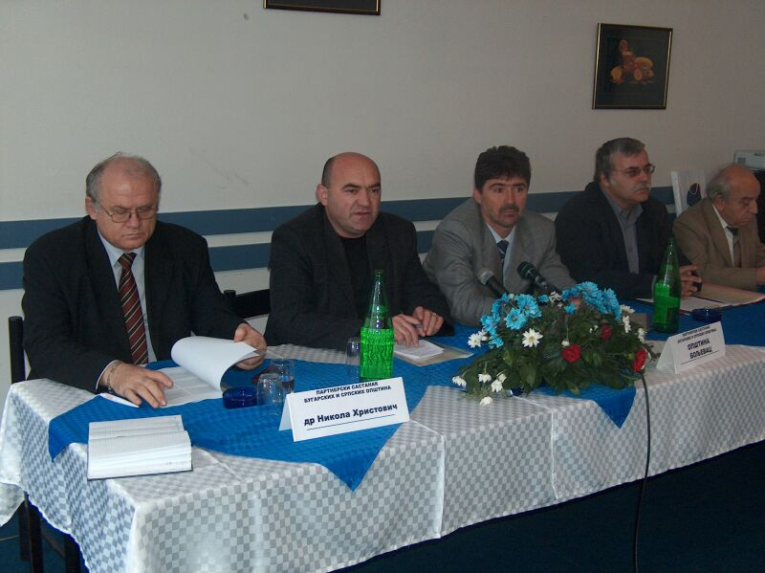

В срещата участваха: д-р Небойша Марянович - кмет на община Болевац, г-жа Оливера Йованович – съветник по стратегическото планиране на община Зайчар, г-н Явор Петрович – кмет на община Княжевац, г-жа Мария Йеленкович – началник отдел в община Княжевац, г-н Драган Попович – кмет на община Найданпек, г-н Др. Джорджевич – зам. кмет на община Неготин, г-н Деян Николич – зам. кмет на община Кладово, г-н Нешко Драгишич – директор на туристическа организация в Кладово, г-жа Емина Бранкович – директор на Културно-образователния център – Болевац.

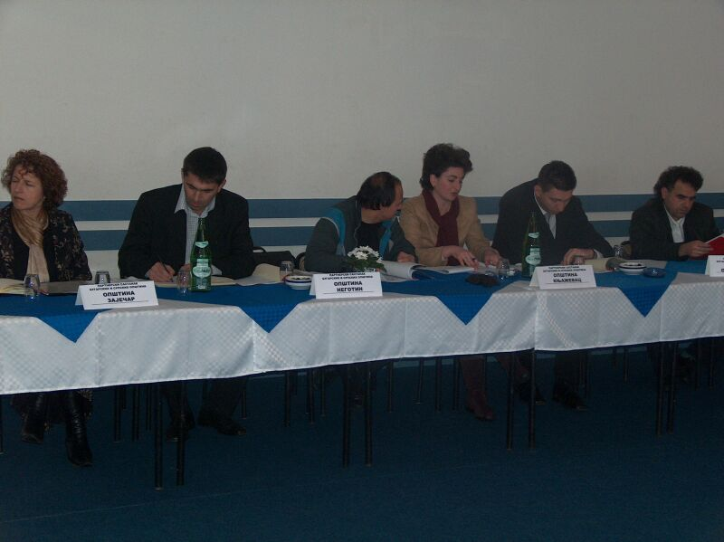

От българска страна в партньорската среща участваха: г-н Венцислав Ванков – кмет на община Ружинци, г-жа Гинка Генова - директор програми и проекти в община Ружинци, г-н Марко Петров – кмет на община Кула, г-н Богдан Цоков – кмет на община Бойница, г-н Милчо Иванов – зам. кмет на Бойница, г-жа Людмила Петрова- зам. кмет на община Своге, г-н Добромир Тодоров – зам. кмет на община Димово, г-жа Даниела Крумова – младши специалист Програми и проекти в община Димово, г-н Пламен Илиев – старши специалист в община Георги Дамяново, г-жа Мая Иванова – директор в община Бойчиновци, г-жа Нели Кръстева – гл. Специалист „Евроинтеграция” в община Бойчиновци, г-жа Галина Здравкова – специалист в община Бойчиновци, г-жа Ани Тодорова – началник отдел в община Ново Село, г-жа Лазаринка Андреева – старши експерт в община Ново Село.
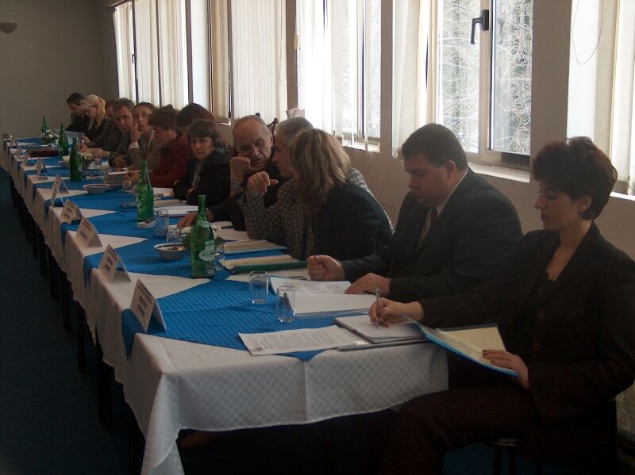

На срещата в Болевац ръководителят на Консорциума за подкрепа на междурегионалното сътрудничество д-р Никола Христович представи подробно на българските и сръбски общини програма „Добросъседство” PHARE - CARDS на Европейския съюз, възможностите за финансиране и подходите за успешни проекти. На всички участници беше представена и интернет - страницата „Региони”: www.finsys-soft.com/regioni, седмичния дайджест и други продукти, които се изпращат за улеснение на всички гранични общини от България и Сърбия.
Съседните сръбски и български общини се договориха да конкретизират съвместните си действия като изпратят до Консорциума свои формуляри - заявки с идейните си проекти. След това те ще участват заедно в програма ФАР Трансгранично сътрудничество /Добросъседство/, която вече е финансирана с 4 млн. евро.
В Болевац отделни общини изразиха готовност за участие в съвместни проекти: сръбската община Болевац – с българската Кула; Неготин – Ново Село; Княжевац – Белоградчик; Димово – Майданпек.

Търсим партньори
Община Бойчиновци /област Монтана, България/ търси партньор – сръбска община от съседните окръзи Борски или Зайчарски. Община Бойчиновци ще публикува на интернет страницата „Региони” своя идеен проект.
Българските общини Ружинци, Бойница, Своге и Георги Дамяново също търсят свои сръбски партньори за участие в съвместни проекти по трансграничното сътрудничество и по други донорски програми.
При заявен интерес моля пишете на адрес: office@finsys-soft.com , за да съдействаме за установяване на директни контакти между сръбски и български общини.

До няколко дни ще бъдат сключени новите
финансови договори за трансгранично
сътрудничество България - Румъния

До края на месец ноември 2005 г. се очаква да бъдат сключени и договорите по следващия Финансов меморандум - 2003. Получени са 95 проектни предложения в рамките на обявения срок. Общата стойност на финансирането е 800 хил.евро, съобщиха от Министерството на регионалното развитие и благоустройството.
Успешно приключи изпълнението на деветте проекта за трансгранично сътрудничество между България и Румъния. Общата стойност на договорите е над 502 хил.евро, от които около 443 хил. евро са осигурени от ЕС, чрез Смесения фонд за малки проекти на Програма ФАР -Трансгранично сътрудничество, Финансов меморандум 2002.
Договорите за безвъзмездно финансиране бяха сключени преди една година с неправителствени организации и местни власти от граничните райони с Румъния. Проектите се изпълняваха на територията на общините Видин, Монтана, Русе и Враца.
Приоритетите на инициативите са в областта на икономическото развитие, околна среда, туризма, културен обмен, местната демокрация, проучванията в областта на планирането и развитието.

Партньорската среща между български и македонски общини в Благоевград ще бъде на 6 декември 2005 г.

Партньорската среща между български и македонски общини, за която вече ви информирахме ще се проведе на 6 декември 2005 г. в Благоевград. Тя ще бъде съпроводена с дискусионен семинар във връзка със старта на Програма ФАР Трансгранично сътрудничество България - Македония. Организатори са Областна управа – Благоевград, и Консорциумът за подкрепа на междурегионалното сътрудничество с ръководител д-р Никола Христович. Домакин е новият областен управител на Благоевград г-н Владимир Димитров.
Ще присъстват кметове и представители на обхванатите в програма ФАР Трансгранично съгрудничество български общини Банско, Белица, Благоевград, Гоце Делчев, Гърмен, Кресна, Петрич, Разлог, Сандански, Сатовча, Симитли, Струмяни, Хаджидимово, Якоруда, Бобовдол, Бобошево, Дупница, Кочериново, Кюстендил, Невестино, Рила, Сапарева баня, Трекляно. В Благоевград се очакват и кметовете и представители на съседните им македонски общини Кратово, Крива паланка, Ранковце, Радовиш, Конче, Подареш, Струмица, Босилево, Василево, Муртино, Ново село, Берово, Пехчево, Виница, Блатек, Кочани, Зрновци, Облешево, Чешиново, Оризари, Пробищип, Злетово, Щип, Карбинци, Делчево, Македонска Каменица, Свети Николе, които също са обхванати в добросъседската програма между двете страни.
В срещата ще вземат участие и представители на НПО, културни, образователни и други институти, граждански сдружения. Предвижда се и пресконференция за медиите.

Договорите по проекта за регионално развитие
на Североизточния регион ще бъдат сключени
в следващите два дни /до 30 ноември/

Договорите по Пилотната интегрирана схема за регионално развитие на Североизточния регион ще бъдат сключени до края на ноември /в следващите два дни/. Очаква се безвъзмездното финансиране по тези договори да бъде над 6 млн. евро.
Главна дирекция „ Изпълнителна агенция програма ФАР” - МРРБ, уведомява всички потенциални бенефициенти, подали проектни предложения, че те ще бъдат информирани най-много до 48 часа, а одобрените за финансиране кандидати трябва да подсигурят присъствието (в сградата на МРРБ) на своите официални представители. Договори няма да бъдат сключвани след 30 ноември 2005 г., 24:00 часа.
-----------------------------
Както вече знаете, ние сме Консорциум за подкрепа на междурегионалното сътрудничество, който е специализиран в подготовката, обосновката и цялостното оформяне на проекти по Програма ФАР и по други донорски програми. В момента консорциумът работи активно по подготовка на проекти за трансгранично сътрудничество на България с Македония и със Сърбия и Черна гора.

В консорциума са включени консултантската фирма “ФИНСИС- ХРИСТОВИЧ и С-ие”, Институт за изследване на устойчивото развитие, Ресурсен център “Пиргос”, “Логос Медиа” и други юридически и физически лица със значителен практически опит в разработването и управлението на проекти.
Консорциумът има готовност да оказва ефективно практическо съдействие по договор на общини, неправителствени и други организации от България, Сърбия и Македония при подготовката, обосновката и написването на проекти за трансгранично сътрудничество и на други проекти за привличане на средства по донорски програми.
За контакти: гр.София - 1000, ул. Петър Парчевич № 55, ет. 1, тел.(+359 2) 9819948; 981-9954; 81-9960; факс 9866744; GSM: 0888/619863; 0888/585016, е-mail: office@finsys-soft.com.

Ръководител на Консорциума е д-р НИКОЛА ХРИСТОВИЧ,
СЕРТИФИЦИРАН УПРАВЛЕНСКИ КОНСУЛТАНТ СМС

